${logo}

powered by REDD

**${titolo}**

|  |  |
| --- | --- |
| **Indirizzo** **immobile:** ${indirizzo} | |
| **DATI** **IMMOBILE** | **Identificazione** **catastale:** ${icatastale} |
| **Superficie:** ${superficie} | |

|  |
| --- |
| **DESCRIZIONE** **IMMOBILE** |
|  |

|  |
| --- |
| **1.** **PROVENIENZA** |
| Sono presenti atti di provenienza? **No** |
|  |
| Sono presenti certificati storici ventennali redatti da un notaio? **No** |
|  |

|  |
| --- |
| **2.** **CATASTO** |
| Sono presenti visure catastali? **No** |
|  |
| Sono presenti planimetrie catastali? **No** |
|  |

|  |
| --- |
| **3.** **TITOLI,** **PERMESSI** **E** **NULLA** **OSTA** |
| Sono presenti documenti relativi ai titoli edilizi? **No** |
|  |
| E' presente il certificato di agibilità/abitabilità? **No** |

|  |
| --- |
| **3.** **TITOLI,** **PERMESSI** **E** **NULLA** **OSTA** |
|  |
| È disponibile l'approvvigionamento idrico dell' immobile? **No** |
|  |
| È disponibile l'approvazione per lo smaltimento delle acque nere e grigie? **No** |
|  |
| Sono presenti domande di condono? **No** |
|  |
| Sono presenti condoni rilasciati? **No** |
|  |
| Sono presenti domande di sanatoria/accertamento di conformità? **No** |
|  |
| Sono presenti sanatorie/accertamenti di conformità? **No** |

|  |
| --- |
| **3.** **TITOLI,** **PERMESSI** **E** **NULLA** **OSTA** |
|  |

|  |
| --- |
| **4.** **DOCUMENTAZIONE** **URBANISTICA** |
| Sono presenti convenzioni urbanistiche? **No** |
|  |
| Sono presenti accordi di programma? **No** |
|  |
| Sono presenti Certificati di Destinazione Urbanistica? **No** |
|  |
| Sono presenti atti d'obbligo? **No** |

|  |
| --- |
| **4.** **DOCUMENTAZIONE** **URBANISTICA** |
|  |
| Sono presenti altri documenti di natura urbanistica? **No** |
|  |

|  |
| --- |
| **5.** **PLANIMETRIE,** **ALTRI** **ELABORATI** **GRAFICI** **E** **DOCUMENTAZIONE** **FOTOGRAFICA** |
| Sono presenti planimetrie catastali? **No** |
|  |
| Sono presenti altre planimetrie? **No** |
|  |

|  |
| --- |
| **6.** **LIMITAZIONI,** **ISCRIZIONI,** **TRASCRIZIONI** **E** **CONTENZIOSI** |
| Sono presenti documenti inerenti a gravami di natura civilistica? **No** |
|  |
| Sono presenti altri documenti relativi a limitazioni, iscrizioni, trascrizioni e contenziosi? **No** |

|  |
| --- |
| **6.** **LIMITAZIONI,** **ISCRIZIONI,** **TRASCRIZIONI** **E** **CONTENZIOSI** |
|  |

|  |
| --- |
| **7.** **IMPIANTI** **E** **CONSUMO** **ENERGETICO** |
| Sono presenti APE? **No** |
|  |
| Sono presenti documenti relativi ad impianti? **No** |
|  |

|  |
| --- |
| **8.** **LOCAZIONI** |
| Sono presenti contratti di locazione? **No** |
|  |
| Sono presenti altri documenti relativi allo stato occupazionale dell'immobile? **No** |

|  |
| --- |
| **8.** **LOCAZIONI** |
|  |

|  |
| --- |
| **9.** **DOCUMENTAZIONE** **ECONOMICO** **-** **FINANZIARIA** |
| Sono presenti documenti di carattere economico - finanziario? **No** |
|  |

|  |
| --- |
| **10.** **PERIZIE,** **CONSULENZA,** **CORRISPONDENZA** **E** **ALTRA** **DOCUMENTAZIONE** |
| Sono presenti relazioni/perizie? **No** |
|  |
| Sono presenti regolamenti di condominio? **No** |
|  |
| È presente corrispondenza e/o altri documenti? **No** |

|  |
| --- |
| **10.** **PERIZIE,** **CONSULENZA,** **CORRISPONDENZA** **E** **ALTRA** **DOCUMENTAZIONE** |
|  |

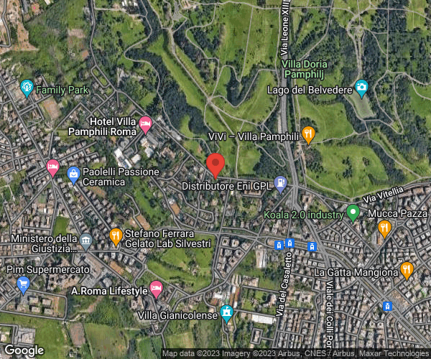

|  |
| --- |
| **GEOREFERENZIAZIONE** |
|  |
|  |

**SOVRAPPOSIZIONE** **DEGLI** **ELABORATI** **GRAFICI**

|  |
| --- |
| **ELENCO** **DOCUMENTI** **PRESENTI** **IN** **DATA** **ROOM** |
| **1.** **PROVENIENZA** |
| Sono presenti in data room **0** Atti di provenienza |
| **0** Certificati storici ventennali |
| **0** Altri documenti relativi alla provenienza |

|  |
| --- |
| **2.** **CATASTO** |
| Sono presenti in data room **0** Visure catastali |
| **0** Altri documenti relativi al catasto |

|  |
| --- |
| **3.** **TITOLI,** **PERMESSI** **E** **NULLA** **OSTA** |
| Sono presenti in data room **0** Titoli edilizi |
| di cui |
| Licenze edilizie/Concessioni edilizie/Permessi di costruire |
| **0** Autorizzazioni |
| **0** DIA |
| **0** SCIA |

|  |
| --- |
| **3.** **TITOLI,** **PERMESSI** **E** **NULLA** **OSTA** |
| **0** CILA |
| **0** CIL |
| **0** Concessioni in variante/Nuovi tipi |
| **0** SCIA Vigili del fuoco |
| **0** Nulla Osta |
| **0** Concessioni ed altri titoli |
|  |
| **0** Certificati di agibilità/abitabilità |
| **0** Approvvigionamenti idrici dell'immobile |
| **0** Approvazioni per lo smaltimento delle acque nere e grigie |
| **0** Domande di sanatoria (SCIA-accertamento di conformità) |
| **0** Sanatorie (SCIA-accertamento di conformità) |
| **0** Domande di condono (85,94,03) |
| **0** Condoni (85,94,03) rilasciati |
| **0** Istanze di fiscalizzazione dell'abuso edilizio |
| **0** Provvedimento di fiscalizzazione dell'abuso edilizio |
| **0** Nulla osta del Genio Civile |
| **0** Collaudi statici dell'immobile |
| **0** Altri documenti relativi ai titoli edilizi |

|  |
| --- |
| **4.** **DOCUMENTAZIONE** **URBANISTICA** |
| Sono presenti in data room **0** Convenzioni urbanistiche |
| **0** Accordi di programma |
| **0** Certificato di Destinazione Urbanistica |
| **0** Atti d'obbligo |
| **0** Altri documenti di natura urbanistica |

|  |
| --- |
| **5.** **PLANIMETRIE,** **ALTRI** **ELABORATI** **GRAFICI** **E** **DOCUMENTAZIONE** **FOTOGRAFICA** |
| Sono presenti in data room **0** planimetrie catastali |
| **0** Altri elaborati grafici |

|  |
| --- |
| **6.** **LIMITAZIONI,** **ISCRIZIONI,** **TRASCRIZIONI** **E** **CONTENZIOSI** |
| Sono presenti in data room **0** Documenti relativi a limitazioni, iscrizioni, trascrizioni e contenziosi |

|  |
| --- |
| **7.** **IMPIANTI** **E** **CONSUMO** **ENERGETICO** |
| Sono presenti in data room **0** Attestati di prestazione energetica (APE) |
| **0** Altri documenti relativi agli impianti |

|  |
| --- |
| **8.** **LOCAZIONI** |
| Sono presenti in data room **0** Contratti di locazione |
| **0** Altri documenti relativi allo stato occupazionale dell'immobile |

|  |
| --- |
| **9.** **DOCUMENTAZIONE** **ECONOMICO** **-** **FINANZIARIA** |
| Sono presenti in data room **0** Documenti di carattere economico - finanziario |

|  |  |  |
| --- | --- | --- |
| **10.** **PERIZIE,** **CONSULENZA,** **CORRISPONDENZA** **E** **ALTRA** **DOCUMENTAZIONE**   |  |  | | --- | --- | | **Categoria** | **Data** **Domanda** **Risposta** | |
| Sono presenti in data room **0** Relazioni/perizie |
| **0** Regolamenti di condominio |
| **0** Corrispondenza e altri documenti |

|  |
| --- |
| **Q&A** |
|  |